BAC Martinique SVT obligatoire juin 2005

Exercice 1

Procréation

Chez les Mammifères, I'hypophyse, petite glande située sous le cerveau, produit la LH.
Cette hormone stimule la production des oestrogènes et de la progestérone par le corps jaune présent dans les ovaires.
On cherche a montrer l’action en retour des oestrogènes et de la progestérone sur I'hypophyse.

Trouvez dans le document, les arguments qui montrent que les hormones ovariennes agissent directement sur I'hypophyse en freinant la production de LH.

Document
Taux plasmatique de LH chez une femelle macaque ovariectomisée (sans ovaire) avant et après une injection d'hormones ovariennes radioactives (OP : oestrogène + Progestérone).

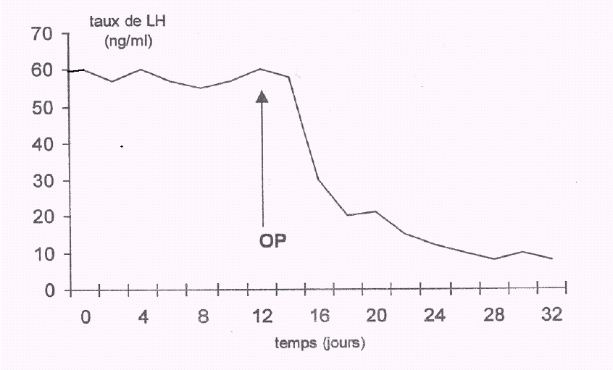

Donnée aidant à la résolution du problème: des concentrations plasmatiques importantes d'oestrogènes et de progestérone radioactives sont retrouvées fixées dans les cellules de I'hypophyse.

Données extraites de I'ouvrage de C. Thibault et M.-C. Levasseur « la reproduction chez les mammifères et I'homme »

